ช.ผลการดำเนินงาน
อบต.หนองงูเหลือม ได้ดำเนินการโครงการตามเทศบัญญัติงบประมาณ ปี 2561 ในเขตพื้นที่ โดยได้รับความร่วมมือ การส่งเสริมและสนับสนุนจากภาคประชาชน ภาครัฐ และภาคเอกชนในพื้นที่ตลอดจนโครงการต่างๆ ประสบผลสำเร็จด้วยดี ก่อให้เกิดประโยชน์แก่ประชาชนทั้งในพื้นที่และพื้นที่ใกล้เคียง โดยมีผลการดำเนินงานที่สำคัญดังนี้
อปท. ใส่ข้อมูลผลการดำเนินการ เช่น แผนภูมิ ตาราง กราฟเปรียบเทียบ รูปถ่าย ผลการสำรวจความคิดเห็นของประชาชน หรือ ข้อมูลผลการดำเนินงานด้านอื่น ๆ

- โครงการปกป้องสถาบันสำคัญของชาติ

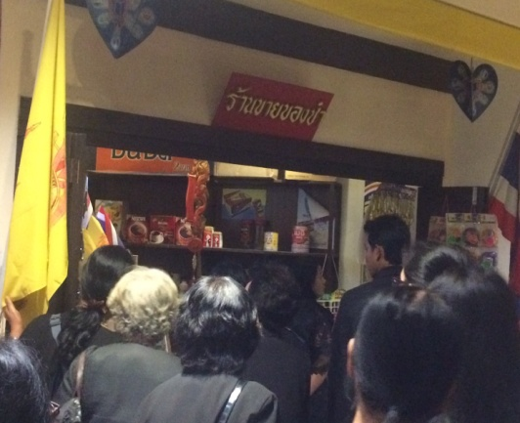
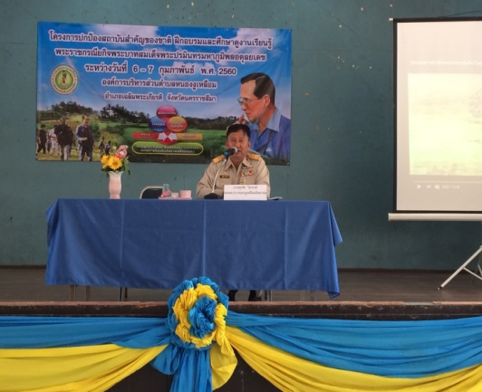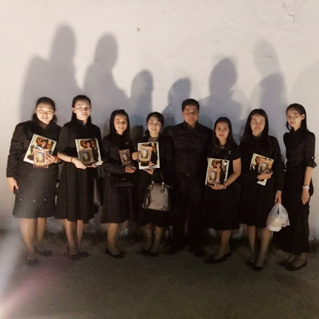

- โครงการเฝ้าระวังป้องกัน ปราบปรามยาเสพติด
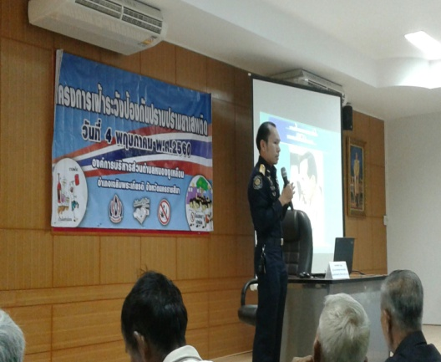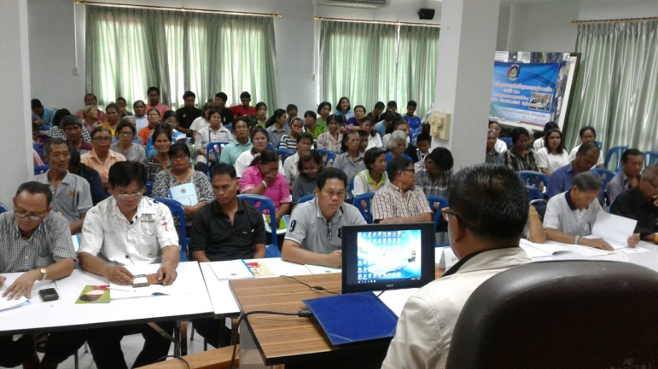

- โครงการปลูกป่าและหญ้าแฝกเฉลิมพระเกียรติ
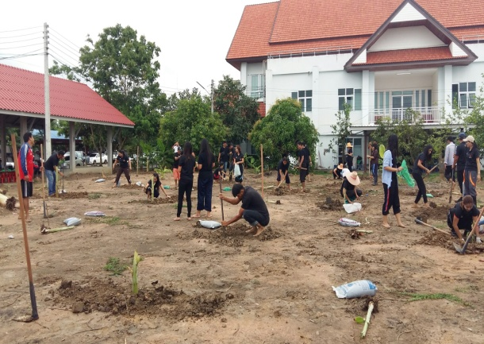
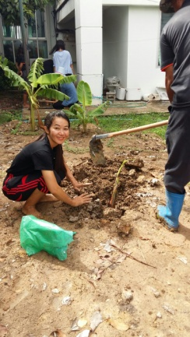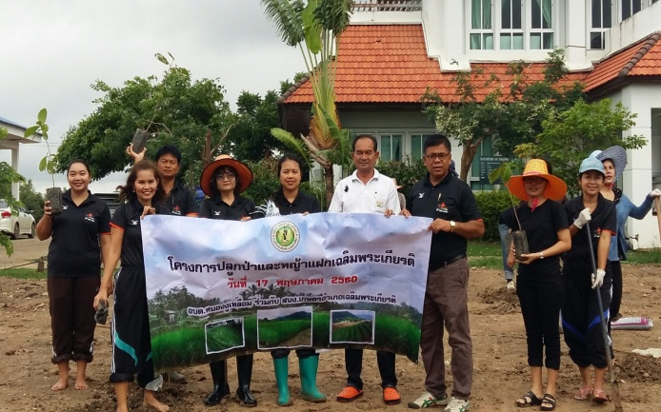

- โครงการรณรงค์รักษาสิ่งแวดล้อม
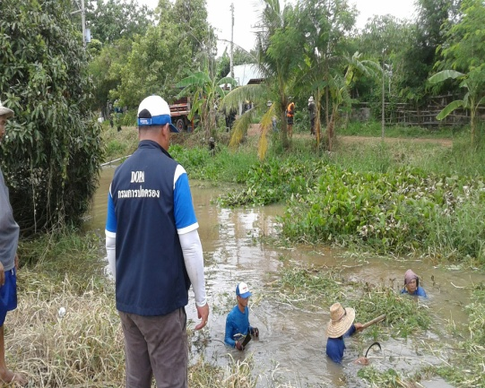
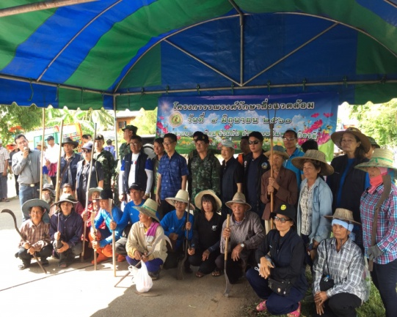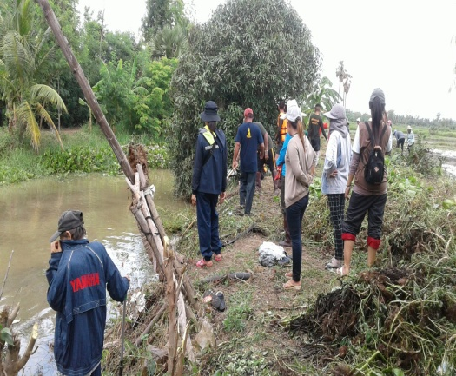

- โครงการประชุมประชาคมหมู่บ้าน
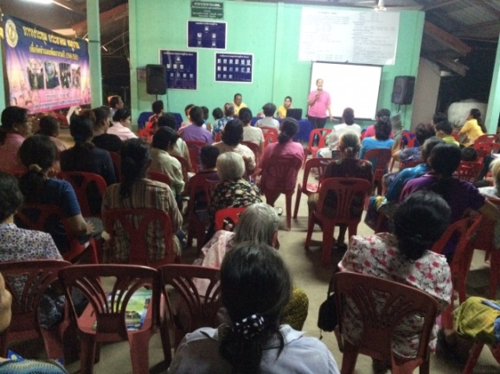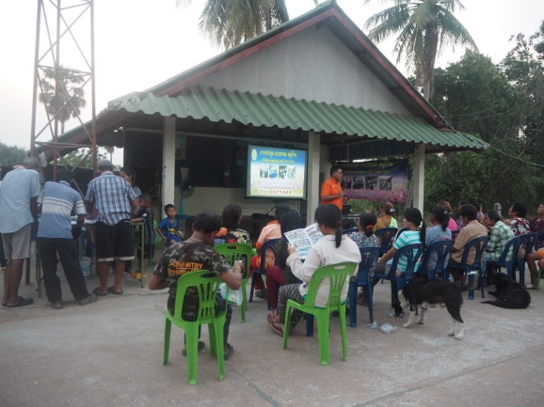

- โครงการรณรงค์ส่งเสริมการคัดแยกขยะ
